В Visual Studio открываем Tools -> Options -> Text editor -> File Extention,

Добавляем расширение ejs и выбираем HTML Editor, щелкаем Add

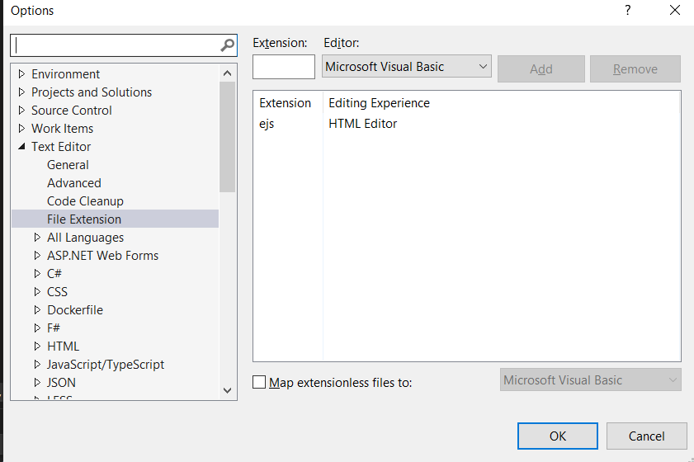

После этого файлы .ejs будут доступны для редактирования как html-файлы